Lấy data theo đường link dưới đây: https://aptistest.edu.vn/student/dashboard
TK: trabingo03@gmail.com - Onthi122

Phần này sẽ tạo 1 tag mới là “ key và mẹo thi” . Trong cửa sổ phần “ key và mẹo thi “ sẽ hiển thị 4 phần Lis, Read, Speak ,Wri. Mình chỉ cần đúng format hoặc gần như cái mình muốn còn tone màu thì bạn sẽ thống nhất 1 màu cho đỡ rối mắt

I listening
Part 1: Muốn cấu hình theo form này, còn data sẽ lấy ở đường link trên
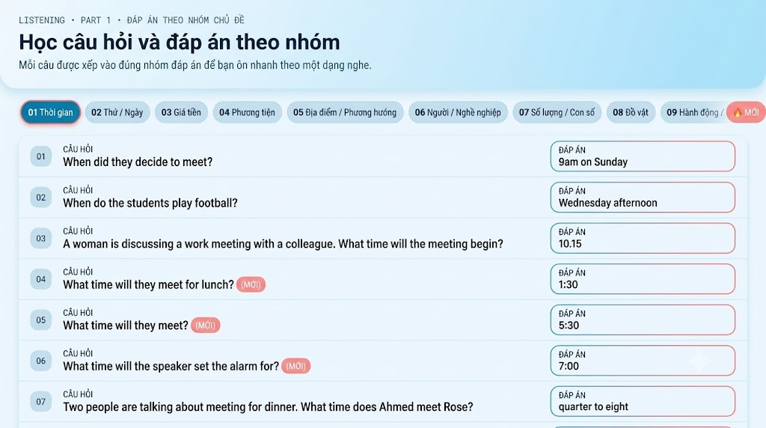

Part 2: Phần này mình sẽ tổng hợp lại vào 1 file doc và bạn chỉ cần ủn những dữ liệu có trong file doc này lên theo giao diện như kia, thay lửa thành cỏ 4 lá
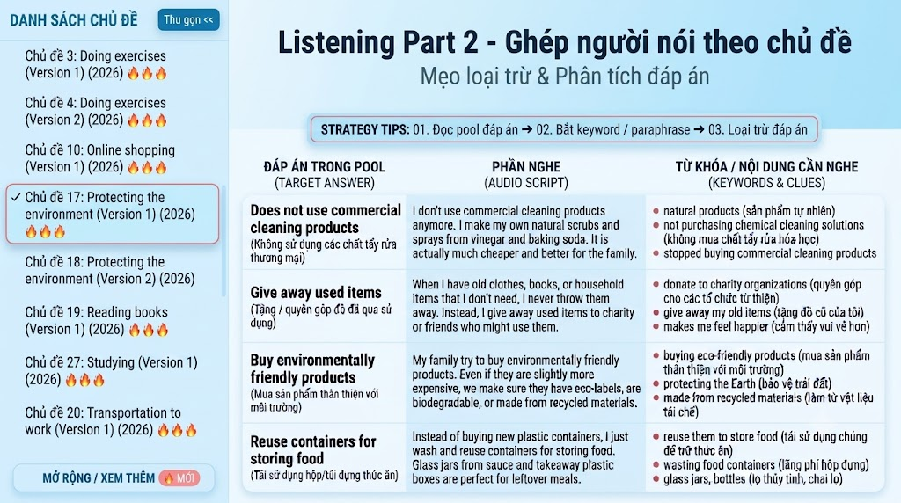
Part 3: Muốn hiển thị giao diện ntn luôn
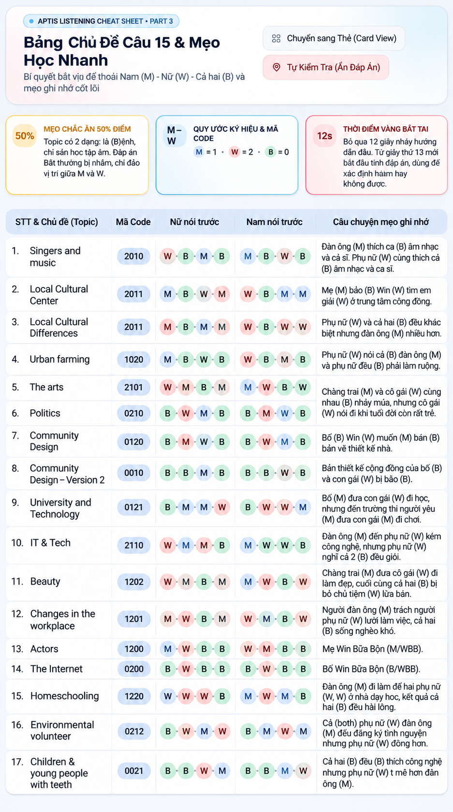
Part 4: Muốn hiển thị như này đây là ví dụ 1 topic. các topic còn lại thì lấy data ở link sau: https://docs.google.com/document/d/1PYSfTZHUKWByNIzc5HNEPlALc_2Um3HnptZh_mup4JY/edit?tab=t.0 , thay sticker lửa thành cỏ bốn lá


